**やってみよう！視程調査　調査用紙**

|  |  |
| --- | --- |
| 調査日時 | 令和　　年　　月　　日（　　）午前・午後　　　時　　　分 |

●建物の模様が見えるか、山の境目や山肌まで見えるかなどから、判断してください。

はっきり見える：３点

見える：２点

ぼやけて見える：１点

見えない：０点

●建物の点数と山の点数を合計して、合計点に書いてください。

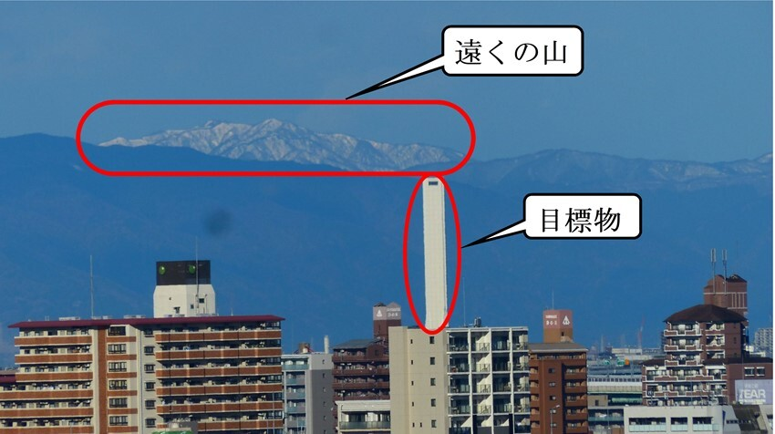

点数をつける「遠くの山」と「目標物」（高いビル、煙突等）の例

|  |  |  |  |
| --- | --- | --- | --- |
| モニタリング結果 | | | |
| 目標物の名称 |  | 目標物の名称 |  |
| 方角 |  | 方角 |  |
| 建物の点数 |  | 建物の点数 |  |
| 山の点数 |  | 山の点数 |  |
| 合計点 |  | 合計点 |  |

合計が4点以上なら、空気がキレイである目安となります！

|  |  |
| --- | --- |
| 大気汚染物質濃度 | |
| 浮遊粒子状物質  （ＳＰＭ） | mg/m3 |

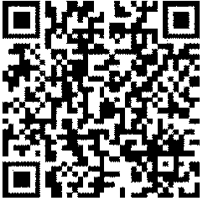

名古屋のSPM濃度はこちらから